Cách kiểm tra nhanh iPhone hay iPad là bản khóa mạng hay bản quốc tế
Nếu bạn dự định mua lại một chiếc iPhone hoặc iPad đã qua sử dụng và muốn chắc chắn nó là bản quốc tế trước khi trả tiền, tin vui dành cho bạn là giờ đây bạn đã có thể tự mình kiểm tra thông tin này ngay trên iOS 14 và iPadOS 14.
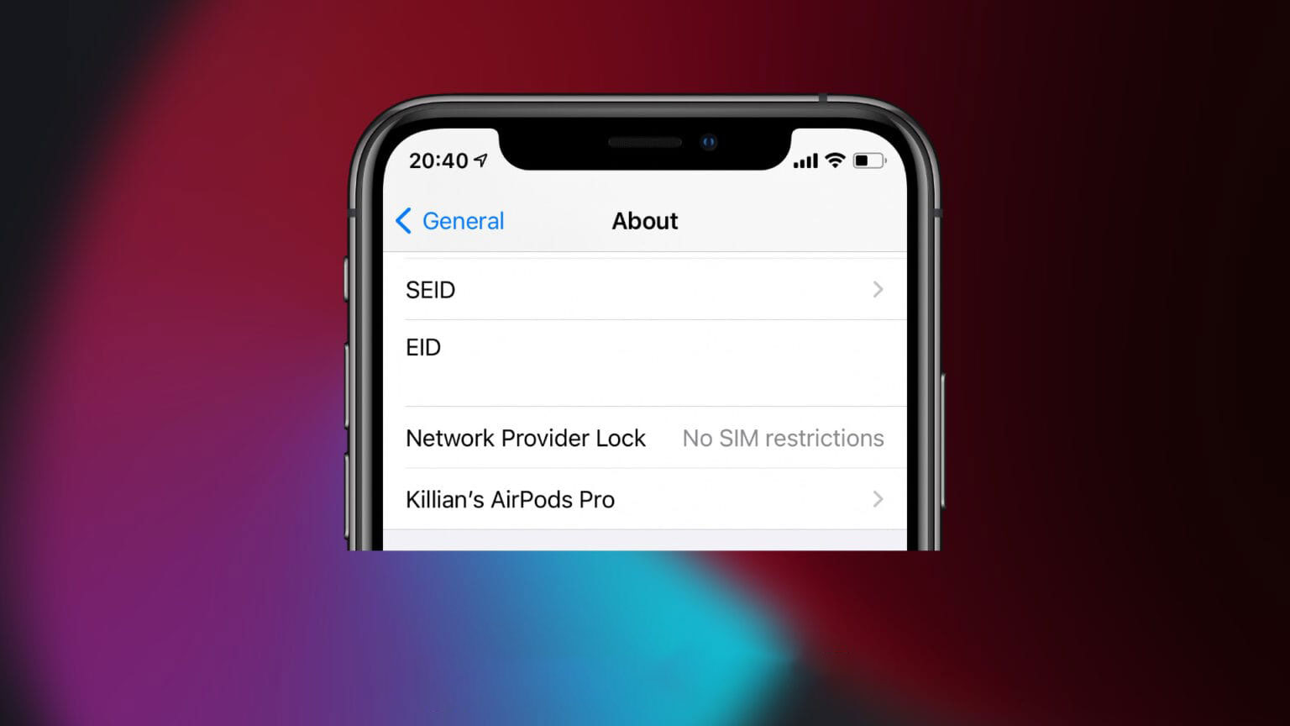
Bạn không cần gọi lên nhà mạng hoặc chuyển đổi thẻ SIM. Tất cả những gì bạn cần làm là mở ứng dụng Settings (Cài đặt) và kiểm tra thông tin trong phần About (Giới thiệu).
Trường hợp chiếc iPhone/iPad đã qua sử dụng bạn sắp mua chạy iOS 13 hoặc thấp hơn, cách tốt nhất để kiểm tra xem nó có tương thích với nhà mạng bạn muốn sử dụng hay không là gắn thẻ SIM của nhà mạng đó vào máy, sau đó kiểm tra cột sóng và tên nhà mạng ở phía trên góc trái hoặc trong Settings (Cài đặt) > About (Giới thiệu) > Network (Mạng).
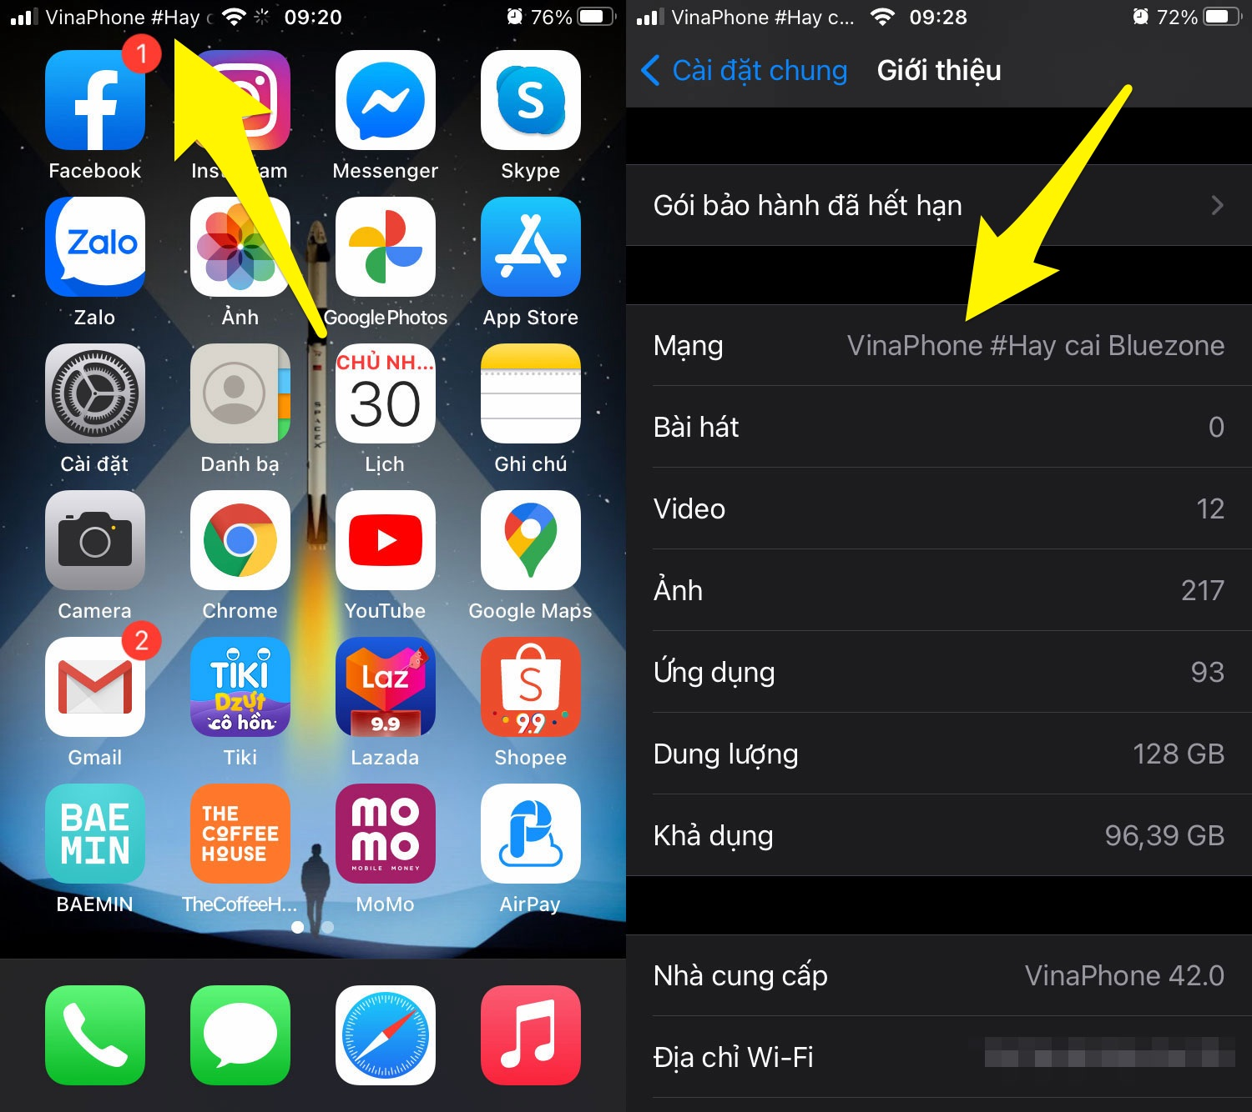
Dĩ nhiên, cách này cần nhiều thời gian hơn, và một số cửa hàng hoặc người bán có thể không hài lòng với cách làm như thế trừ khi bạn thanh toán trước. May thay, mọi thứ đã trở nên dễ dàng hơn nhiều nhờ iOS 14 và iPadOS 14.
Trên phiên bản iOS và iPadOS mới nhất, Apple đã hiển thị thông tin phiên bản thiết bị trong ứng dụng Settings (Cài đặt). Các bước kiểm tra chi tiết như sau:
Bước 1: Mở ứng dụng Settings (Cài đặt).
Bước 2: Chọn General (Cài đặt chung), sau đó chọn About (Giới thiệu).
Bước 3: Di chuyển xuống dưới cho đến khi bạn thấy dòng chữ Carrier Lock hoặc Network Provider Lock (Khóa nhà cung cấp).
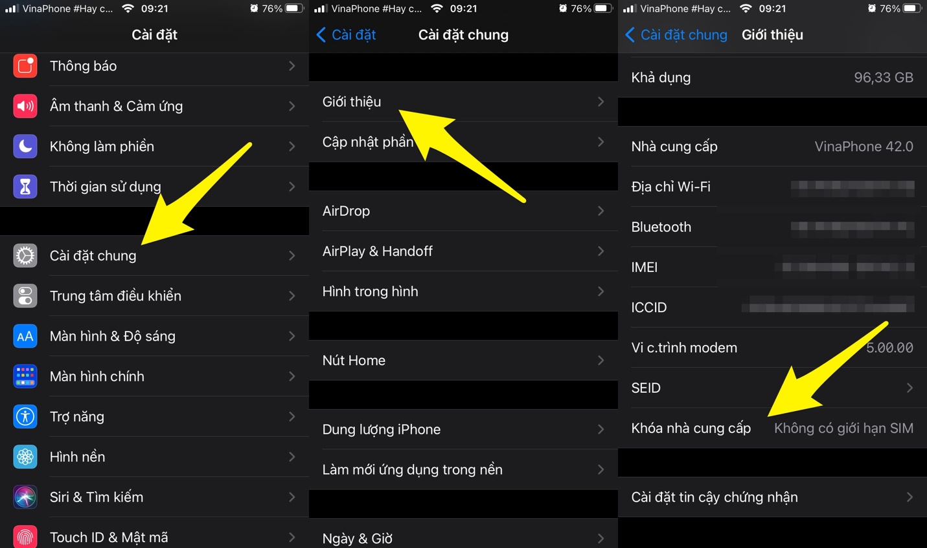
Bước 4: Tại đây, nếu bạn thấy dòng chữ No SIM restrictions (Không có giới hạn SIM), đây là bản quốc tế và sẽ chấp nhận thẻ SIM của nhà mạng bất kỳ. Nếu bạn thấy bất kỳ dòng chữ nào khác, đây là thiết bị khóa mạng và sẽ chỉ chấp nhận thẻ SIM của nhà mạng nhất định.
Ca Tiếu
https://www.cultofmac.com/721384/find-out-iphone-unlocked-ios-14/

